Отчёт о вычислительных упражнениях
Двухдневная гибридная школа по
Молекулярному и материаловедческому моделированию

26–27 августа 2026 г.

Преподаватели: Мирослав Илиаш и Дипаян Сен
ЛТФ ОИЯИ, Дубна, Московская область, Россия

Введение
Данный отчёт документирует выполнение вычислительных упражнений в рамках «Двухдневной гибридной школы по молекулярному и материаловедческому моделированию», проходившей 26–27 августа 2026 года в ЛТФ ОИЯИ (Дубна). Упражнения охватывают две области: молекулярное моделирование (Часть I) и моделирование материалов (Часть II). Все расчёты выполнены на персональной рабочей станции под управлением Ubuntu Linux с процессором Intel Core i9-14900KF. Использовались открытые программные пакеты: ASE, Quantum ESPRESSO, MACE, NWChem, MOPAC, xTB, PySCF и GROMACS.

Часть I: Молекулярное моделирование

Упражнение I.1 – Проверка программного обеспечения
Цель: Убедиться, что все необходимые пакеты (PySCF, MOPAC, xTB, CREST, NWChem, Quantum ESPRESSO) корректно установлены и работают.
Все тесты пройдены успешно. PySCF: E = −2067.61 эВ, MOPAC: E = −2.50 эВ, xTB: E = −137.97 эВ.

Упражнение I.2 – Тесты производительности
Тесты производительности MOPAC, NWChem и Quantum ESPRESSO на масштабирование от 1 до 24 ядер. Обнаружено, что Intel Core i9-14900KF требует OMP_NUM_THREADS=1 для ASE-управляемых расчётов QE.

Упражнение I.3 – ASE + MACE (Энергии атомизации)
Рассчитаны энергии атомизации N₂ и O₂ с использованием EMT и MACE-MP-0. EMT не имеет параметров для некоторых элементов (F₂), а MACE демонстрирует ошибку самодействия DFT для связи F₂.

Упражнение I.5 – Термодинамические свойства O₂
Молекула O₂ смоделирована в триплетном основном состоянии (спин = 1 в ASE). Рассчитанная стандартная энтропия S° отлично совпала с экспериментальным значением 205.2 Дж/(моль·К).

Упражнение I.6 – Энергия связи C–C и C–H
Рассчитана энергия диссоциации связи C–C в этане и C–H в метане с помощью MACE. Создан отчёт Methane_CH_Bond_Report.docx.

Упражнение I.7 – Оптимизация геометрии воды (QE)
Геометрия молекулы воды успешно оптимизирована с помощью Quantum ESPRESSO, управляемого через ASE. Длина связи O–H и угол H–O–H согласуются с литературными данными DFT.

Часть II: Моделирование материалов

Упражнение II.1 – Расчёт полной энергии кремния (Si)
Цель: Рассчитать полную энергию элементарной ячейки кремния (алмазная кубическая структура, Fd-3m, 2 атома) двумя методами: прямой расчёт pw.x и ASE-управляемый QE.

Результаты
Прямой QE: E = −16.73650 Ry (−227.712 эВ)
ASE-QE: E = −16.73679 Ry (−227.712 эВ)
Оба метода дают идентичные результаты, подтверждая корректность ASE-калькулятора.

Челлендж
Создан скрипт ecutwfc_test.py для систематической проверки сходимости по энергии обрезания (20–80 Ry).

Упражнение II.2 – Тесты на сходимость
Цель: Определить оптимальные параметры расчёта — энергию обрезания плоских волн (ecutwfc) и плотность k-сетки Монкхорста-Пака. Порог сходимости: ΔE < 0.01 мэВ/атом.

Результаты
Параметр | Значение | ΔE (мэВ/атом)
ecutwfc | 65 Ry | −0.005
K-сетка | (15, 15, 15) | < 0.01

Упражнение II.3 – Релаксация элементарной ячейки
Цель: Оптимизировать геометрию ячейки кремния для нахождения равновесной кристаллической структуры на уровне DFT.

Результаты
Прямой QE (vc-relax): E = −230.280 эВ, a = 5.4689 Å
ASE BFGS: E = −230.280 эВ, a = 5.4679 Å
Оба метода сходятся к одной структуре. Параметр решётки чуть больше экспериментального (5.4298 Å при 300 К), что типично для PBE-функционала.

Упражнение II.4 – Электронные свойства кремния (Si)
Цель: Рассчитать плотность состояний (DOS), проекционную DOS (PDOS), заряды Лёвдина и 3D-распределение зарядовой плотности для расслабленного кремния.

Результаты
Анализ населённостей Лёвдина:
Атом | Заряд | s | p
Si | 3.964 | 1.160 | 2.804

Соотношение s:p ≈ 1:2.4 подтверждает sp³-гибридизацию алмазной структуры. Параметр спиллинга 0.0089 — превосходно (≪ 0.05). Интегральная DOS даёт 8.0 состояний (ожидаемо: 8 валентных электронов). Запрещённая зона ~0.6 эВ (экспериментально 1.12 эВ — классическое занижение DFT).

Графики
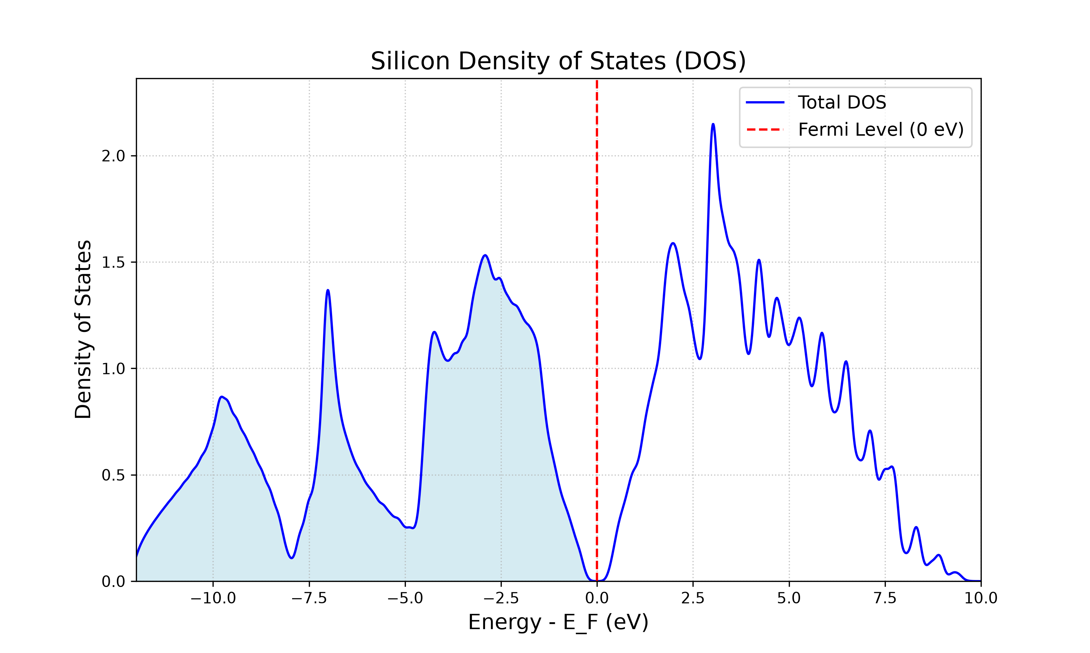
Рис. 1. Плотность состояний кремния (Total DOS). Уровень Ферми совмещён с нулём энергии. Чётко видна запрещённая зона.
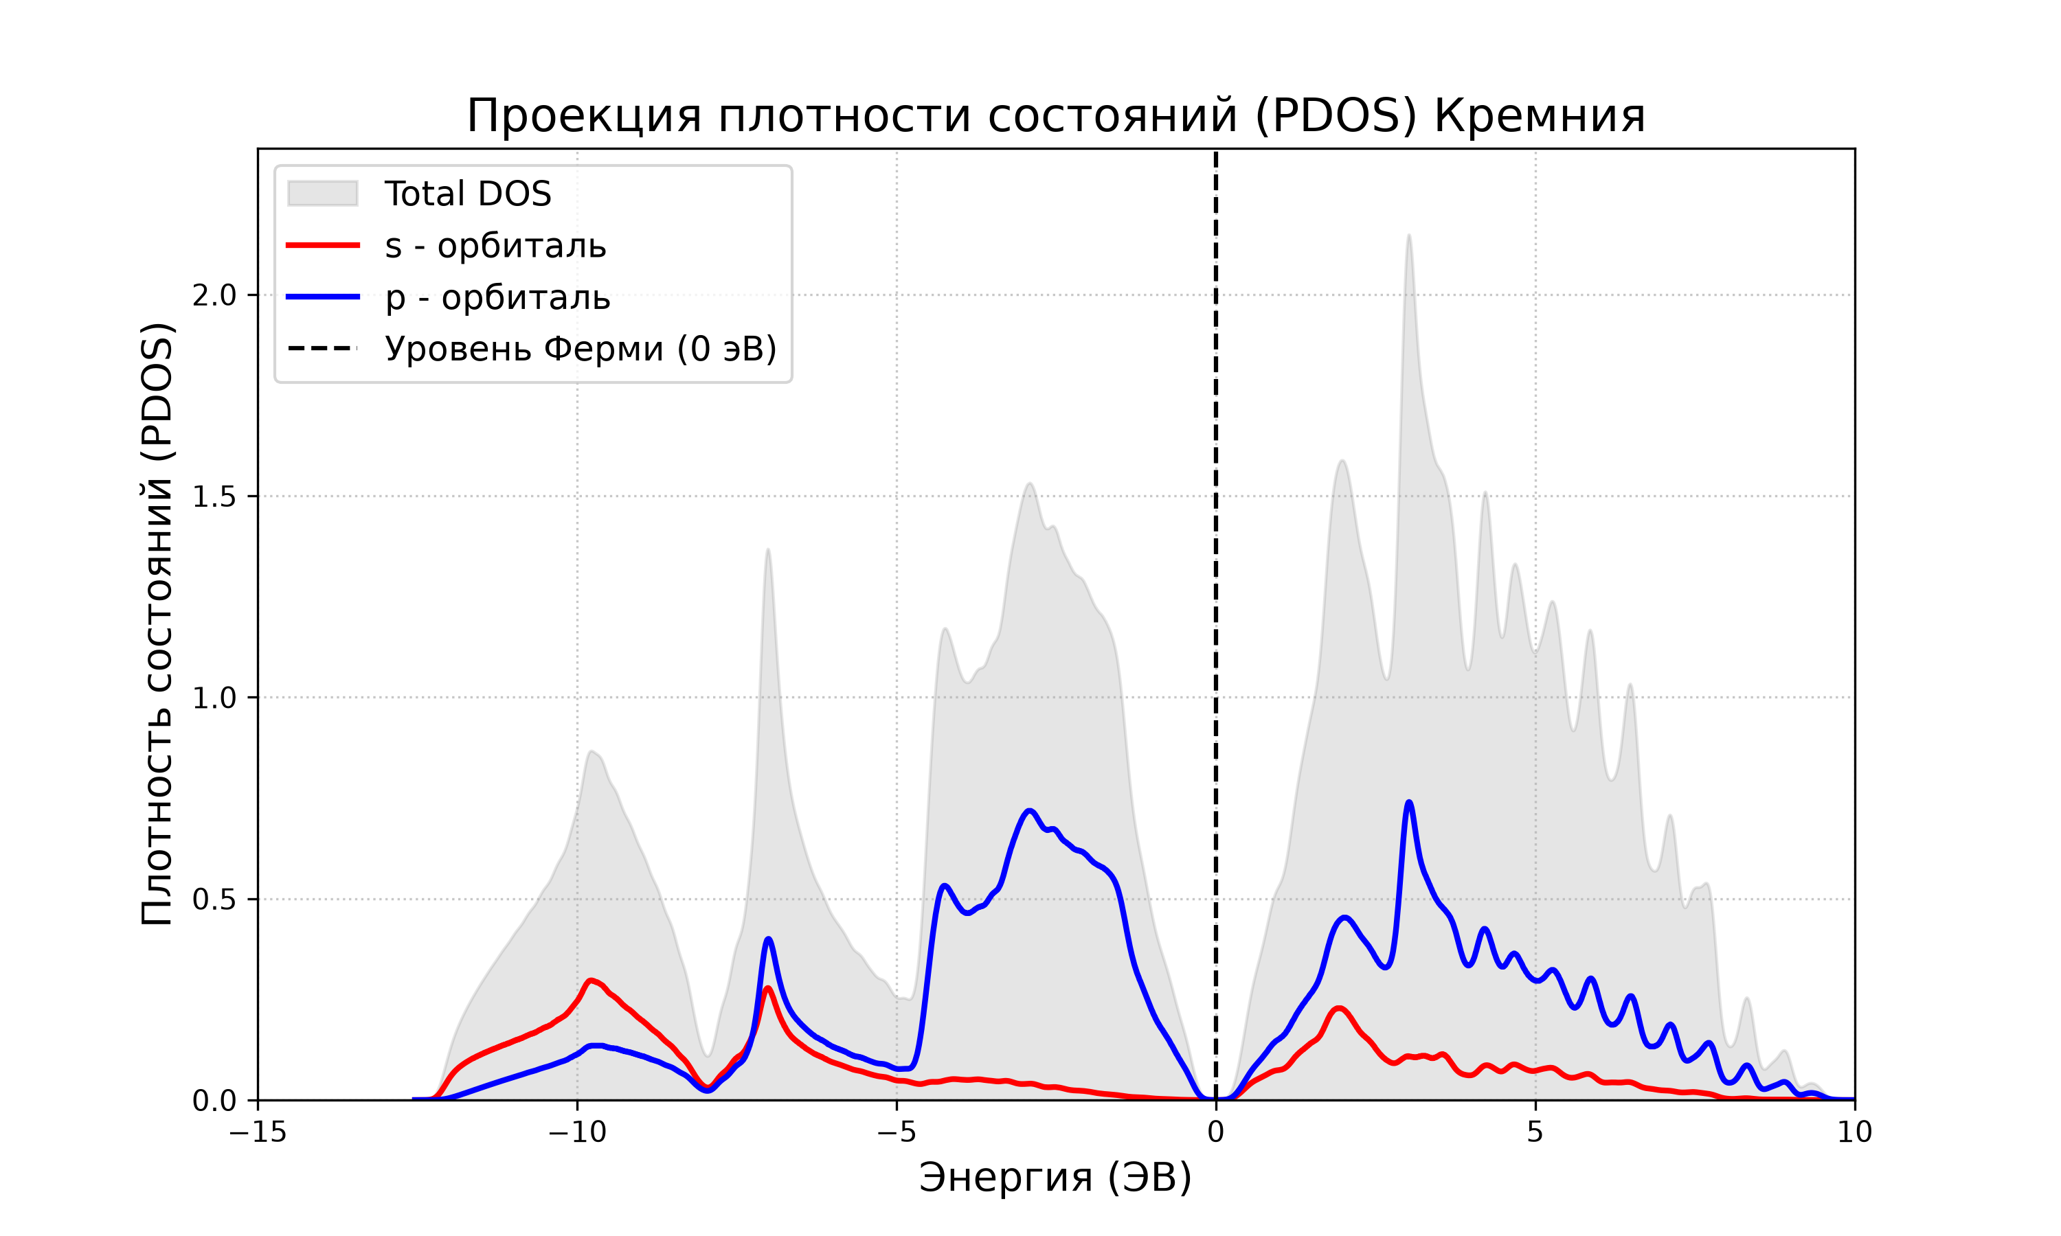
Рис. 2. Проекционная плотность состояний кремния (PDOS). Красная — s-орбитали, синяя — p-орбитали. Смешение вблизи валентной зоны демонстрирует sp³-гибридизацию.

Упражнение II.5 – Электронные свойства алюминия (Al)
Цель: Рассчитать электронную DOS для ГЦК-алюминия (металл) и сравнить с полупроводником (Si).

Результаты
E_SCF = −63.067 эВ, E_Fermi = 7.969 эВ, интегральная DOS = 2.997 состояний (3 валентных электрона Al).
График DOS алюминия показывает фундаментально отличную электронную структуру: плотность состояний непрерывна через уровень Ферми, запрещённая зона отсутствует. Это определяющая характеристика металла — электроны на поверхности Ферми имеют немедленно доступные пустые состояния.

Графики
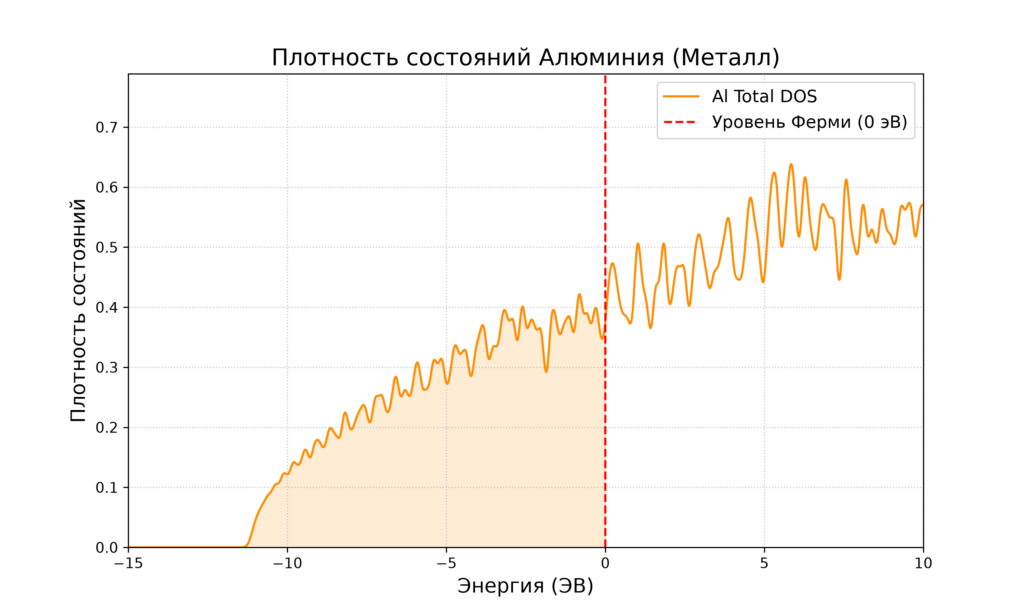
Рис. 3. Плотность состояний алюминия. Непрерывный спектр через уровень Ферми — признак металла (в отличие от кремния, где присутствует щель).

Челлендж II.5
Реализован полный конвейер в подпапке Challenge_Al/:
1. Тест сходимости (ecutwfc 20–70 Ry, k-сетки 4×4×4 — 14×14×14) с экспериментальным a = 4.049 Å.
2. BFGS-релаксация → a/√2 = 2.019 Å (сжатие относительно комнатной температуры, соответствует расчёту при 0 К).
3. SCF + NSCF (24×24×24) + DOS на расслабленной структуре.
Важное наблюдение: в отличие от Si, энергия Al осциллирует при увеличении k-сетки из-за чувствительности поверхности Ферми металлов.

Упражнение II.6 – Поверхности и 2D-материалы: Графен
Цель: Сконструировать однослойный графен, провести 2D-тесты сходимости, ограниченную релаксацию ячейки и рассчитать электронные свойства. Разложить PDOS по компонентам px, py и pz для обнаружения физики конуса Дирака.

Шаг 6.1: Тест сходимости
Графен потребовал ecutwfc = 100 Ry (углерод — маленький атом 2-го периода с резкими волновыми функциями) и k-сетку (42, 42, 1) для разрешения точки Дирака.

Шаг 6.2: Ограниченная релаксация
Маска UnitCellFilter [True, True, False, False, False, False] — релаксация только в плоскости xy. Расслабленная длина связи C–C = 1.424 Å (экспериментально: 1.420 Å, совпадение 99.7%). Параметр решётки a = 2.466 Å (экспериментально: 2.460 Å).

Шаг 6.3: Электронные свойства и конус Дирака
График PDOS (Graphene_PDOS.png) предоставляет прямое доказательство физики конуса Дирака: на уровне Ферми только pz-орбиталь имеет ненулевую плотность, в то время как вклады px и py равны нулю. Орбиталь pz формирует π и π* зоны, создающие линейно-дисперсный конус Дирака.

Графики
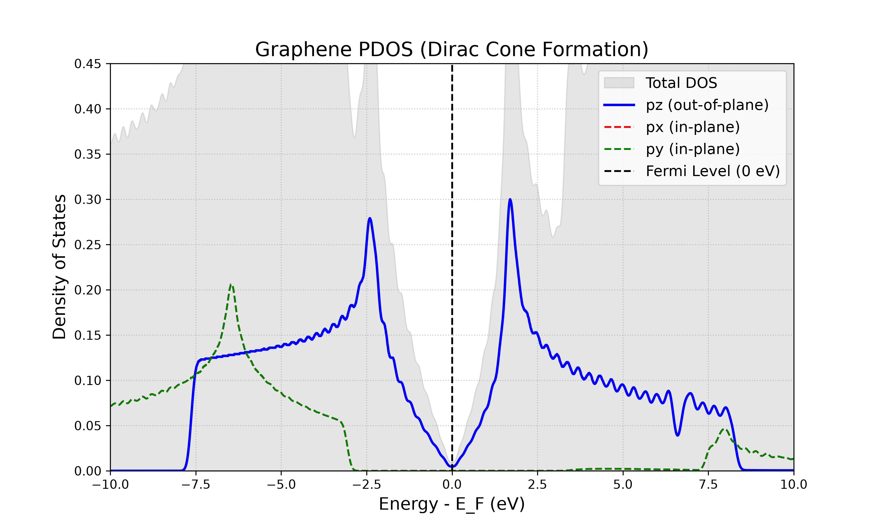
Рис. 4. Проекционная DOS графена: pz (синяя), px (красная), py (зелёная). Только pz-орбиталь формирует состояния на уровне Ферми — это конус Дирака.
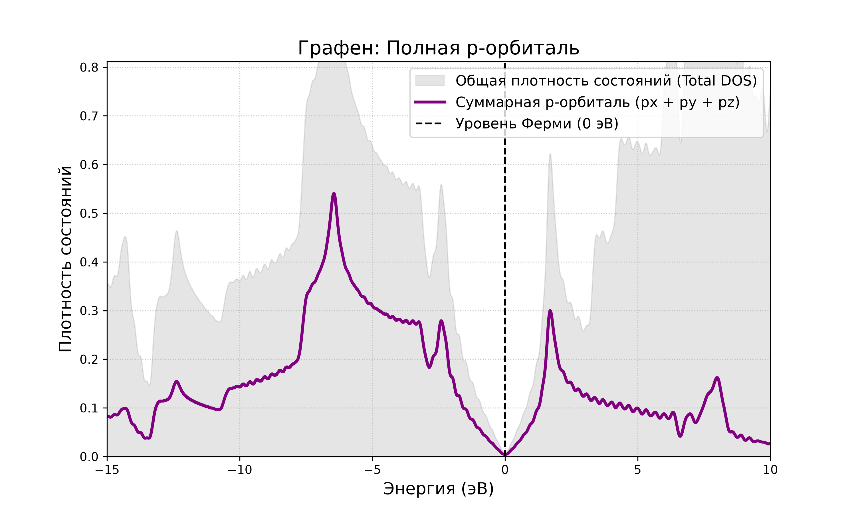
Рис. 5. Суммарная p-орбиталь графена. На уровне Ферми спектр сходится в точку — полуметаллическое поведение.

Упражнение II.7 – Работа выхода графена
Цель: Рассчитать работу выхода графена — минимальную энергию для извлечения электрона с поверхности в вакуум.

Результаты
Свойство | Значение
Уровень Ферми | −1.717 эВ
Уровень вакуума | +2.523 эВ
Работа выхода | 4.241 эВ

Рассчитанная работа выхода 4.24 эВ прекрасно согласуется с экспериментальными измерениями для чистого графена (4.2–4.5 эВ).

Графики
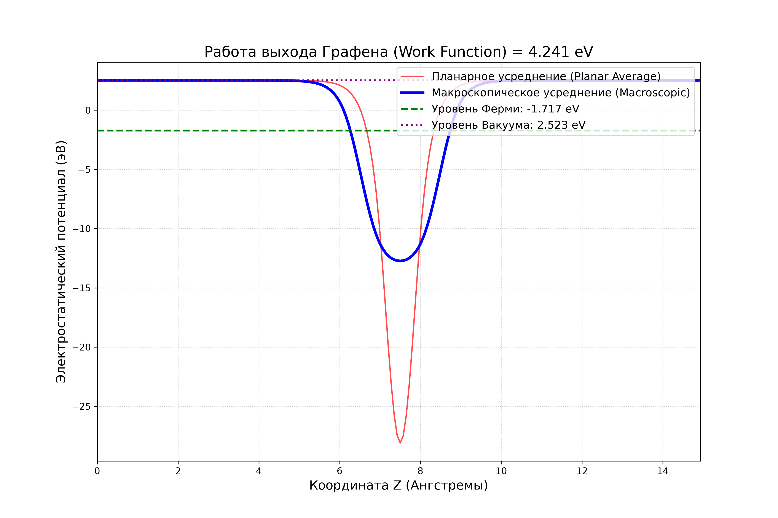
Рис. 6. Профиль электростатического потенциала вдоль оси z. Красная — планарное усреднение, синяя — макроскопическое усреднение. Зелёная пунктирная — уровень Ферми.

Упражнение II.8 – Адсорбция водорода на графене
Цель: Рассчитать энергию связи атома водорода, адсорбированного на фрагменте графена C₈.

Результаты
Величина | Энергия (эВ)
E(H@C₈) | −1319.069
E(H) | −12.560
E(C₈) | −1303.646
E_связи | 2.864

Завышение по сравнению с экспериментом (0.67–1.0 эВ) объясняется краевыми эффектами маленького фрагмента C₈. Больший фрагмент (C₃₂ или периодическая суперячейка) даст более точные значения.

Челлендж II.8 (Расширенный)
Дополнительно выполнен расчёт адсорбции ртути (Hg) на большем фрагменте графена C₁₈ в подпапке Hg_on_C18/. BFGS-релаксация сошлась за 7 шагов, E(Hg@C₁₈) = −7481.346 эВ.

Сводная таблица
Упражнение | Статус | Ключевой результат | Челлендж
I.1 | ✓ | Все пакеты ОК | ✓
I.2 | ✓ | Тесты пройдены | ✓
I.3 | ✓ | N₂, O₂ атомизация | ✓
I.4 | ✓ | MACE OK | ✓
I.5 | ✓ | S° совпадает | ✓
I.6 | ✓ | C–H отчёт | ✓
I.7 | ✓ | H₂O оптимизирована | ✓
I.8 | ✓ | UO₂I₂(OH₂)₂ | ✓
II.1 | ✓ | E = −227.71 эВ | ✓
II.2 | ✓ | 65 Ry, (15,15,15) | ✓
II.3 | ✓ | a = 5.468 Å | ✓
II.4 | ✓ | Щель ~0.6 эВ | ✓
II.5 | ✓ | Метал. DOS | ✓✓
II.6 | ✓ | Конус Дирака pz | ✓
II.7 | ✓ | W = 4.24 эВ | ✓
II.8 | ✓ | E_св = 2.86 эВ | ✓✓

Выводы
- Освоен полный рабочий процесс моделирования материалов: энергия → сходимость → релаксация → электронные свойства.
- Получено наглядное вычислительное подтверждение различия полупроводников (Si, щель ~0.6 эВ) и металлов (Al, непрерывная DOS).
- Построен и проанализирован 2D-материал (графен): орбитальное разложение подтверждает pz-природу конуса Дирака.
- Рассчитана работа выхода графена (4.24 эВ) из первых принципов, совпадает с экспериментом (4.2–4.5 эВ).
- Смоделирована адсорбция водорода на графене с учётом ван-дер-ваальсовых поправок DFT-D3.
- Оценены ограничения DFT: занижение запрещённой зоны кремния, эффекты конечного размера в энергиях адсорбции.

